**2.1) Çoklu Doğrusal Regresyon Giriş**

Temel amaç bağımlı ve bağımsız değişkenler arasındaki ilişkiyi ifade eden doğrusal fonksiyonu bulmaktır. (Basit Doğrusal Regresyon’da olduğu gibi)

Bunu yapmanın yolu ise Hata Kareler Ortalamasını minimum yapacak şekilde katsayılarımızı belirlemektir.

Çoklu Doğrusal Regresyon’da araştırmacının genellikle 2 amacı olmaktadır.

* Bağımlı değişkeni etkilediği belirlenen bağımsız değişkenler vasıtasıyla bağımlı değişkenin değerlerini tahmin etmektir. (Bağımlı değişken değerini tahmin etmek)
* Bağımlı değişkeni etkilediği düşünülen bağımsız değişkenlerden hangisi veya hangilerinin daha çok etkilediğini tespit etmektir. (İlişkiyi tanımlamak)

**Çoklu Doğrusal Regresyon Fonksiyonu Gösterimi**

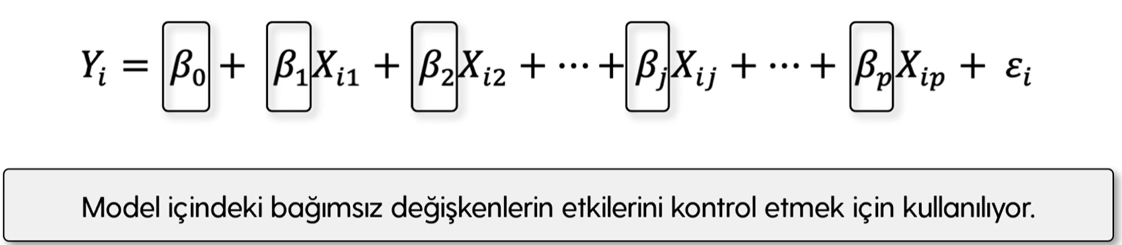

* Bağımsız değişken pozitif veya negatif etkili olabilir.
* Bağımlı değişkenin etkisi yüksek veya düşük olabilir.

**Çoklu Doğrusal Regresyon Fonksiyonu Açılımı**

metin, yazı tipi, el yazısı, beyaz içeren bir resim

Açıklama otomatik olarak oluşturuldu

Burada bahsedilen Parametre Tahmin Yöntemlerinin farklı çeşitleri de vardır.

Örn. Veri Seti boyutunun büyüdüğü durumlarda daha farklı yöntemler (bkz. Gradient Descent) kullanılmaktadır.

İlerleyen derslerde diğer parametre tahmin yöntemlerine değinilecektir.

**Doğrusal Regresyon Varsayımları**

Bir doğrusal regresyon modeli kurduğumuzda yapılacak olan çıkarımlar, yorumlar ve çıktılar eğer Doğrusal Regresyon Varsayımlarını sağlıyorsa kabul edilebilmektedir.

Bu nedenle varsayım kontrolü yapmamız gerekmektedir.

* Hatalar Normal Dağılmaktadır.
* Hatalar birbirinden bağımsızdır ve aralarında otokorelasyon yoktur.
* Her bir gözlem için hata terimleri varyansları sabittir.
* Değişkenler ile hata terimi arasında ilişki yoktur.
* Bağımsız değişkenler arasında çoklu doğrusal ilişki problemi yoktur.

Eğer bir iktisadi, ekonometrik modeller gerçekleştiriliyorsa ve doğrusal regresyon modelleri kullanılıyorsa bu varsayımlar çok önemlidir.

Aksi takdirde kurulan modeller gerçekleştirilemez.

Tahmine dayalı yöntemlerin performansı ile ilgilendiğimizde ise bu varsayımlar göz ardı edilebilmektedir.

**Doğrusal Regresyon Modellerinin Avantaj ve Dezavantajları**

**Avantajları**:

* İyi anlaşılırsa diğer ML ve DL konuları daha rahat kavranabilir. (Temeli buraya dayanmaktadır.)
* Doğrusallık, nedensellik yorumları yapılabilmesini sağlar. Bu durum aksiyoner ve stratejik modelleme imkânı verir.
* Değişkenlerin etki düzeyleri ve anlamlılıkları değerlendirilebilir.
* Bağımlı değişkendeki değişikliğin açıklanma başarısı ölçülebilir. (R Kare yöntemi ile )
* Model anlamlılığı değerlendirilebilir.

**Dezavantajları**:

* Varsayımları vardır.
* Aykırı gözlemlere duyarlıdır. (Hiçbir model aykırı değerleri sevmez fakat doğrusal regresyon modelinde bu çok daha fazladır. (Doğrusal bir Model Olduğu için))